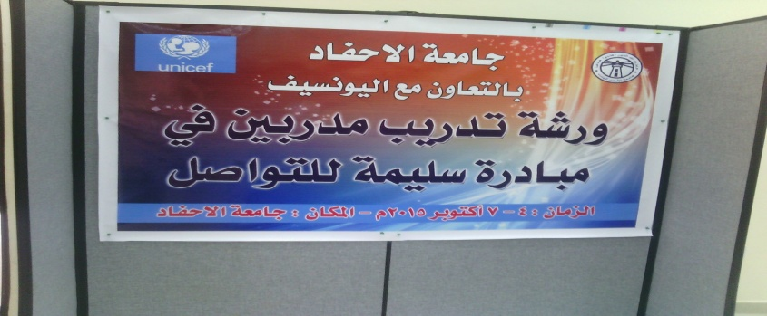

**تقرير : تهاني سعدان**

**الدورة التطبيقية لتدريب المدربين لمبادرة سليمة جامعة الاحفاد بالتعاون مع اليونسيف 4-7/10/2015 بقاعة المؤتمرات بجامعة الاحفاد**

**أهداف التدريب:**

يهدف التدريب الي تقديم الموجهات العملية لمستخدمي حزمة ادوات مبادرة سليمة للتواصل في كيفية تنظيم وتسيير الدورات التدريبية مع مختلف المجموعات المستهدفة للتدريب والحزمة مخصصة للأشخاص الذين يعملون مع المجتمعات المحلية في مجال حماية الفتيات من كل انواع الختان والذين يرغبون في استخدام بعض اساليب التواصل ومواده وانشطته التي تم تطويرها من خلال مبادرة سليمة والغرض من حزمة المواد هو مسانده برامج التواصل القائمة وليس استبدالها كليا.

ويهدف التدريب علي اكتساب 20مشارك علي الاقل مهارات التواصل التي تمكنهم من تنظيم دورات تدريبية للأخرين مستقبلا وتمكين المشاركين مواءمه بعض ادوات سليمة المختارة للتواصل حسب ظروف التدريب والمستفيدين المختلفة .

قدمت د:سميرة امين(ميسرة الورشه) مرشد قامت بإعداده يحتوي علي ثلاث خطوات يمكن استخدامها حين يقوم المدربين بتدريب اخرين.. وتتطلب كل خطوة تنفيذا دقيقأ يركز علي النتائج ويكون الجزء الاول من برنامج التدريب اجباريا في كل تدريب يتم في اطار مبادرة سليمة .بما في ذلك اي مجموعة مستهدفة بالتدريب وهنالك ثلاثة اجزاء اضافية اخري يتم توجيهها بواسطة مختلف انشطة سليمة للتواصل والنتائج المحددة ويمكن ادماج هذه الاجزاء او اضافتها حسب الاحتياجات والاهداف.

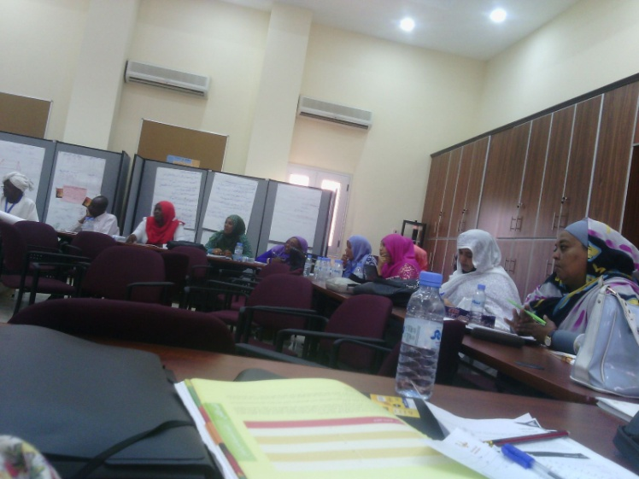

**الجزء الأول:**

يشمل الجزء الاول الاجباري مقدمة حول التواصل في مجال ختان الاناث قبل مبادرة سليمة واشكالية تقبل التغيير في عادة ختان الفتيات وتقديم مفهوم سليمة والقيم المرتبطة بتغيير اساليب التواصل وفوائد ترك البنت سليمة واستراتيجية سليمة وتخطيط جلسه حوار منظمة

**الجزء الثاني:**

اجباري ولكن ليس لكل تدريب ويتم فيه استخدام وسائل الانشطة في تقديم سليمة للمناقشات المنظمة علي نحو دوري ومستمر ويتم تنفيذ الالتزام بتعهد سليمة ( طاقة القماش)والتعرف علي اراء الاخرين وتنفيذ نشاط القيم المشتركة في الزواج .

**الجزء الثالث:**

اجباري لكل المدربين ولكن ليس لكل التدريبات و يحتص باستخدام الوحدات الخاصة بسفراء سليمة والعمل مع رجال الدين وكتيب كيفية استخدام مواد سليمة

وتم تقسيم حزمة ادوات سليمة للتواصل الي ثلاثة اجزاء اطار تواصل سليمة وادوات التواصل الشخصي المباشر والفرص الاضافية وهذه الاجزاء الثلاثة ليست بالضرورة منفصلة عن بعضها البعض اومرتبة في تسلسل زمني .

وتعتمد مبادرة سليمة علي انواع برامج مختلفة منها:

* الحملات الاعلامية للتوعية عبر وسائط الاعلام العامة والتي ترسخ معرفة المصطلحات ومعاني الرموز والافكار المستخدمة للترويج لقيم سليمة
* التواصل مع الاسر عن طريق ادوات سليمة للتواصل من خلال المؤسسات العامة التي تخدم الجمهور مثل مستشفيات الولادة وعدد المنظمات العاملة علي مستوي المجتمعات المحلية بأستراتيجيات وادوات التواصل القائمة علي نتائج افضل للتجارب.

***ختان الاناث ويعتبرمن الاعراف الذي لايدور حوله الحديث داخل الاسر والمجتمعات المحلية عن هذه العادة بالندرة واحاط به جو من السرية والحرج ومن الشائع ان معظم النقاشات حول ختان الاناث تدور بين النساء وفي غالب الاحيان يقتصر حديث الزوجة مع زوجها حول اعتزامها ختن ابنتهما علي طلب النقود لتمويل الختان ( لقد كبرت البنت الان واحتاج لبعض النقود للقابلة والحنة والوليمة)***

الاحساس بأن ختان الاناث ليس موضوعا للحديث يجعل من الصعب علي الناس إلتقاط الفهم الصحيح لتبعات الختان علي حياتهم ان خلق الظروف التي تمكن من بروز فهم جديد في هذا الصدد هو استراتيجية رئيسية للتواصل حول سليمة. أصبح تناول ممارسة ختان الاناث في السودان في ضوء تطوره خلال السنوات الخمس والثلاثين الماضية ،امرأ جريئا واصبح ( كسر حاجز الصمت العام ) حول ختان الإناث هدفا محددا وانجازا مقدرا علي مستوي التناول القومي والولائي .وقدبرزت في هذه الأثناء قواعد جديدة للتواصل كما اكتسب الحديث حول ختان الاناث قبولا واصبح موضوعا للمحاضرات العامة والمقالات الصحفية واعمدة الرأي وبرامج الاذاعة والتلفزيون والمسرحيات ،والكتابات الاكاديمية والاراء الدينية ،والمناقشات العامة،والمداولات البرلمانية .وقد نتج عن هذا الحراك الذي قاده النشطاء ثلاثة انجازات وهي:

* فهم عام لدي الناس بالمخاطر الصحية للختان
* واوضح العديد من علماء الدين ان ختان الإناث ليس ممارسة يتطلبها الدين
* إجازة قوانين في عدة ولايات تجرم ممارسة ختان الإناث.

تزايد عدد الناس الذين اعلنوا قرارهم بعدم ختن بناتهم ، وقد اتخذ هؤلاء الرواد قرارهم الكامل مع افراد اسرهم الممتدة الا انه بالنسبه للعديد من الناس لايكفي فقط معرفةالمخاطر الصحية للختان او ان الختان ليس فرضا دينيا او انه مخالف للقانون فهم عادة ما يوازنون بين مخاطر الختان من جهة ، وبين مخاطر الرفض المجتمعي لفتياتهم من جهة اخري مما يدخلهم في حيرة من امرهم لذلك فأن التغيير لمعظم الناس يكمن في ان يتغير الاخرين ايضأ.

تطرقت المسيره عن كيفية تطور مبادرة سليمة و علي كيفية ويجب علي توجيه المشاركين(الميسرون\ات المستقبليون) الي القيام بعصف ذهني حول الملاحظات التي اثرت كثيرأ علي الطريقة التي تطورت بها استراتيجيات وادوات سليمة للتواصل وتندرج تحت مجموعتين:

* علامات التغيير الايجابي وتحديات التغيير
* فهم بناء هذه التأثيرات حيث يساعد علي توضيح اهداف واساليب سليمة التي تدعم القرارات الجماعية وتشجيع سليمة للأنماط الجديدة من الحديث.

وعن متلازمة مأزق التغيير أشارت الميسره إلي إنه وبالرغم من ان الوعي بالمشاكل المترتبه علي ختان الاناث يعتبر عاليا من ناحية عامة الا ان هذا العرف يعتبر في اوساط عديدة بمثابة الحل من القلق والمخاوف العميقة حول جسد الانثي وحول عفافها( فوائد ختان الاناث) ويتم احيانا اسقاط هذه المخاوف علي سمعة الاسرة . كذلك فأن الوصمة المرتبطة بالفتيات غيرالمختونات هي حاجز معقد وكبير امام التغيير العام الشامل.

***إن اللغة العامة الي كانت مستخدمة عن عادة تعمق الوصمة عندالفتيات والنساء غير المختونات ولم توجد كلمة مقبولة عموما للإختيار الإيجابي للاسر بحماية فتياتهم من الأذي الناتج عن الختان ولهذا استمر الجدل حول انواع الختانالمختلفة موجودا علي كافة المستويات ويعيق الجهود الرامية للتخلي عن هذه الممارسة.***

وتشمل التحديات امام التغيير المخاوف حول الاثار السلبية التي قد تترتب من ترك البنت (سليمة)وانتشار الوصمة المرتبطة بالفتيات والنساء غير المختونات وتعمقها في اللغة (كلمة "غلفاء"المهينة) والجدل حول الانواع المختلفة من الختان يضعف في بعض الاحيان جهود التواصل للقضاء علي هذه الممارسة .

بالاضافة الي القضايا التي تشغل المجتمعات المحلية علي الميسر المستقبلي ان يوجه النقاش بشكل يدعم تحليل المشاكل والتحديات التي تعيق عملية التغيير في تقبل سليمة وعلي الميسر ان يوجه الاهتمام نحو العلامات والايماءات التي تصدر عن الشخصيات الموجودة في الصور والتي تبرز :

* من الغريب انه رغم الوعي المرتفع بالمشاكل التي يسببها ختان الاناث ، يعتبر الكثيرون ان الممارسة هي بمثابه الحل للمخاوف بشأن جسد المرأة وإخلاصها في المسائل الجنسية (سمعة الاسرة)
* الوصمة المرتبطة بالفتيات والنساء غيرالمختونات امر معقد وعائق امام التغييرواللغة المستخدمة عادة عن ممارسة تعمق الوصمة بشأن الفتيات والنساء غيرالمختونات والنقاش الدائر حول انواع الختان الموجود علي كافة المستويات ويعيق جهود الترويج لترك هذه الممارسة.

وعند تقديم مفهوم وقيم سليمة أكدت الميسره علي إن مفهوم سليمة مُرتكز صلب للتصدي للتحديات عن طريق تذكير الناس بجمال وجلال خلق الله وتذكريهم بأن البنات والفتيات والنساء خلقن علي هيئتهن الحالية لأغراض الانجاب والتكاثر.ولان مفهوم سليمة واسع ويرتبط بالتربية والاخلاق وسلامة الجسد فهو يوفر منطلقا للتفاعل مع اهتمامات المجتمع بشأن السلوك الجنسي. فتكوين معاني مشتركة لسليمة وعلاقتها بالدعوة لترك كل فتاة تنمو سليمة خطوة في عملية تواصل سليمة وتساعد علي توحيد الفهم وسط المجموعات المشاركة .وان مفهوم سليمة يؤكد عدم قبول اي نوع من انواع الختان اوعمل قطع بسيط سليمة قيمة مطلقة لابد من التمسك بها بقوة دون تردد اوشكوك.وقيم التواصل حول سليمة تتمثل في:

* الايجابية
* البعدالشخصي والصبر
* التفهم الوضوح
* البساطة
* التعاطف الروحي
* الثقة
* الظهورالمرئي
* الانتشارفي كل مكان..

ان التواصل حول سليمة اكثر من كونه استخدام لالوان خاصه وطريقة جديدة لاستخدام الالفاظ فتواصل سليمة له اسلوب خاص يستند علي الالتزام بقيم تواصل بعينها والتمسك بهذه القيم يغير طريقة تواصلنا وبالنسبة للميسرين الذين يعملون بصفة مباشرة مع المجتمعات المحلية لابد من بعض التدريب لتملك حجة قوية .

تحدثت الميسره عن فوائد ترك البنت سليمة من وجهة نظر طبية ودينية وتم استعراض لاسئلة واجوبة اختيرت من الكتيب الذي اصدره المجلس القومي لرعاية الطفولة عام 2014 ويحتوي النص الكامل للكتيب علي سبعة اسئلة طبية اضافية وضعها المجلس ووزارة الاوقاف والارشاد وتمت الاجابة عليها من قبل البروفسور عبدالله نصر عضو جمعية اطباء امراض النساء والولادة .

وبخصوص استراتيجيات سليمة شرحت الميسره تعمل الثلاث انشطة رئيسية لقيم ومبادئ التواصل الخاصة بسليمة كالآتي:

* **النشاط الأول:**
* التنفيذ عن طريق الحملات عبر وسائل الإعلام( الاذاعة والتلفزيون) وبدأت هذه الحملات في 2010 بعد حملة تجريبية مصغرة في 2008وشملت حتي الان حملة ( سليمة الان ) وحملة الوان سليمة /سفراء سليمة وحملات تواصل سليمة التي تركز علي قطاعات معينة من المواطنيين مكون من وسائط الاعلام المتعددة مثل استخدام اللوحات الاعلانية وبرنامج ولدت سليمة ووسائل اعلام جماهيرية منفصلة مثل الدراما الإذاعية المسلسلة والرسوم المتحركة والاغاني .
* **النشاط الثاني**:
* هو برنامج ولدت سليمة وهوالتواصل مع الاسر في اطار مؤسسي ووصول طفل جديد حدث عاطفي في حياة الاسرة وحين يكون الطفل الجديد بنتا فإن ذلك وقت مناسب لتواصل سليمة وبرنامج ولدت سليمة ينفذ في 18مرفق صحي في سبع ولايات ( الخرطوم – الشمالية –القضارف –كسلا – غرب دارفور – شمال دارفور – جنوب دارفور )وهو مجهود مشترك بين المجلس القومي لرعاية الطفولة ووزارات الصحة الولائية والاتحادية.
* **النشاط الثالث:**
* يندرج تحت الانشطة المجتمعية ويتلخص في القيام بدورات توعوية مضمنة لصالح الشركاء في مجموعة ادوات سليمة للتواصل لاستخدامها في عملهم مع المجتمعات المحلية

**تنفيذ تخطيط جلسات للحوار:**

تم في الورشة تنفيذ تخطيط لجلسات للحوار المنظم وجلسات لمناظرة والغرض من الحوارات هوفهم الاخرين بصورة افضل وليس للتوصل لقرار او اتفاق جماعي والدور الرئيسي للميسر هو توجيه الحوار وفق القواعد في حزمة سليمة واطلب من المشاركين اذا كانو يرغبون في اقتراح اي قواعد اضافية لجلسة حوار ويقوم الميسر بمناقشتها واعتمادها حسب الحاجة.

**طاقة سليمه:**

اخيرا تناولت د:سميرة امين تعهدالطاقة لسليمة وكيفية كتابة التعهد والتوقيع عليه والالتزام به وتكون الكتابة في الطاقة ع النحو التالي

***(نحن الموقعون بأسمائنا هنا نضم اصواتنا الي الاعداد المتزايدة للذين تعهدوا بحماية الفتيات بتركهن سليمات ولم يمسهن ضرر كما خلقهم ربهن ،وخاصة لحفظهن في امان من الاذي الذي يمتد لعمر بأكمله بسبب ختان الإناث )***

في ختام الورشه قام المتدربون\ات بعمل نشاط قيم الزواج المشتركة الموضحة في ص 127-139في حزمة سليمة

